МИНИСТЕРСТВО НАУКИ И ВЫСШЕГО ОБРАЗОВАНИЯ

РОССИЙСКОЙ ФЕДЕРАЦИИ  
**Федеральное государственное бюджетное образовательное учреждение высшего образования**  
«**Самарский государственный экономический университет»**  
Заочный факультет  
Кафедра корпоративных информационных систем

ОТЧЕТ

по лабораторной работе №3

«Работа с файлами в PHP»

по дисциплине:   
«ТУТ НАЗВАНИЕ ПРЕДМЕТА»

Программа магистратуры:

Прикладная информатика

в электронной экономике

Студент:

Суспицына И.А.

Преподаватель:

к.э.н., Коробецкая А.А.

Работа защищена

«__» ____________ 20__ г.

Самара

2020

**Оглавление**

ВВЕДЕНИЕ 3

ОСНОВНАЯ ЧАСТЬ 4

ЗАКЛЮЧЕНИЕ 5

ВВЕДЕНИЕ

Цель лабораторной работы: изучить возможность с файлами на стороне сервера.

**Инструменты разработки:** для выполнения лабораторной работы будет использоваться следующий набор технологий: php, html.

**Описание лабораторной работы:**

1. написать программу, которая при каждом своем запуске будет увеличивать число, хранящееся в файле, на 1 и выводить его в браузер;
2. на основе заданного файла, содержащего натуральные числа, получить новый, где цифры каждого из данных чисел записаны в обратном порядке.

ОСНОВНАЯ ЧАСТЬ

1. Написать программу, которая при каждом своем запуске будет увеличивать число, хранящееся в файле, на 1 и выводить его в браузер.

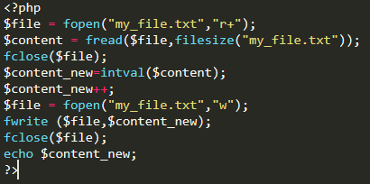

Рисунок 1 – Код программы.

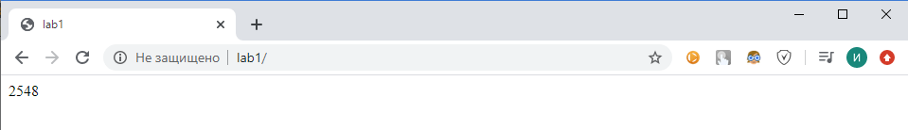

Рисунок 2 – Результат работы программы.

1. На основе заданного файла, содержащего натуральные числа, получить новый, где цифры каждого из данных чисел записаны в обратном порядке.

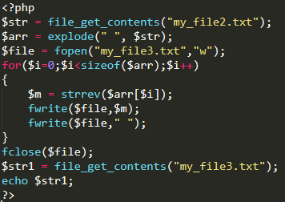

Рисунок 3 – Код программы.

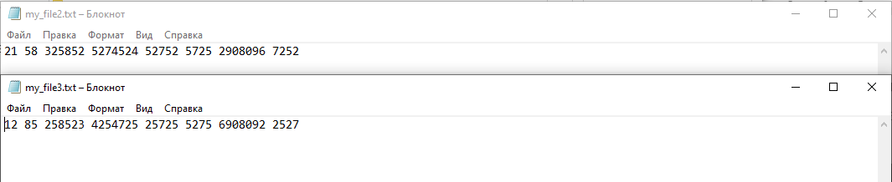

Рисунок 4 – Результат работы.

ЗАКЛЮЧЕНИЕ

В результате выполнения лабораторной работы была изучена возможность с файлами на стороне сервера.